**Estructura e Info - Landing PreparaTEC**

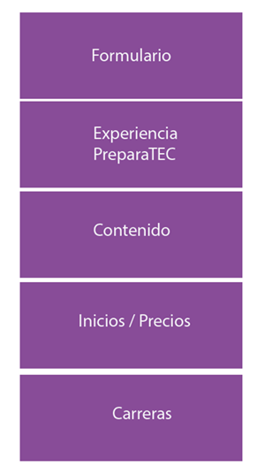

**Formulario: (Campos obligatorios)**

* Nombre
* Apellidos
* Correo
* Celular
* Sede:

1. Campus Lima

* Procesos Químicos y Metalúrgicos.
* Mantenimiento de Maquinaria Pesada
* Mantenimiento de Maquinaria de Planta.
* Electrotecnia Industrial.
* Electrónica y Automatización Industrial.
* Redes y Comunicaciones de Datos.
* Operaciones Mineras.
* Producción y Gestión Industrial.
* Aviónica y Mecánica Aeronáutica
* Diseño de Software e Integración de Sistemas
* Mecatrónica Industrial

1. Sede Huancayo

* Diseño de Software e Integración de Sistemas

**Contenido: (ADMINISTRABLE)**

Este programa está orientado a jóvenes egresados de secundaria, el cual ha sido diseñado para reforzar tus conocimientos y para vivir la experiencia en tecnología desde antes de tu ingreso.

* Razonamiento Lógico Matemático.
* Matemática, Física, Química.
* Comunicación y Cultura General.
* Proyectos integradores
* Competencia Profesional.

**Experiencia PreparaTEC: (ADMINISTRABLE)**

Interactúa con la ciencia, Realiza experimentos vivenciales dentro del aula en los cursos de Química y Física.

* Campus Virtual: Accede a la información de actividades, videos de los talleres, separatas de cursos, prácticas resueltas, autoevaluaciones calificadas.
* Utilización de las TIC (Herramientas Tecnológicas): Refuerza tu aprendizaje mediante tutoriales interactivos, tecnología Smartpen, aula invertida.
* Prácticas en Laboratorios: proyectos integradores para que conozcas más de cerca tu carrera.

**Inicios: (ADMINISTRABLE)**

Lima

|  |  |  |  |
| --- | --- | --- | --- |
| **PreparaTEC (turno mañana)** | 10 de abril de 2017 | 14 de julio de 2017 | De Lunes a Viernes de 08:05 a 12:30 horas |
| **PreparaTEC (turno tarde)** | 10 de abril de 2017 | 14 de julio de 2017 | De Lunes a viernes de 18:00 a 21:30 y sábado de 08:05 a 12:30 horas |
| **PreparaTEC210 C** | 12 de junio de 2017 | 15 de julio de 2017 | De Lunes a sábado de 15:20 a 21:30 horas |
| **PreparaTEC120 C** | 26 de junio de 2017 | 15 de julio de 2017 | De Lunes a viernes de 15:20 a 21:30 y sábado de 14:30 a 18:50 horas |

Huancayo

|  |  |  |  |
| --- | --- | --- | --- |
| **PreparaTEC (turno mañana)** | 8 de mayo | 14 de julio de 2017 | De Lunes a Viernes de 08:05 a 14:40 horas |
| **PreparaTEC(turno tarde)** | 8 de mayo | 14 de julio de 2017 | De Lunes a viernes de 15:00 a 20:15 y sábado de 08:05 a 12:30 horas |

Carreras: (ADJUNTO INFO DE CARRERAS / ICONOS)

1. Procesos Químicos y Metalúrgicos.
2. Mantenimiento de Maquinaria Pesada
3. Mantenimiento de Maquinaria de Planta.
4. Electrotecnia Industrial.
5. Electrónica y Automatización Industrial.
6. Redes y Comunicaciones de Datos.
7. Operaciones Mineras.
8. Producción y Gestión Industrial.
9. Aviónica y Mecánica Aeronáutica
10. Diseño de Software e Integración de Sistemas
11. Mecatrónica Industrial